ПРОФЕССИОНАЛЬНОЕ ОБУЧЕНИЕ ПО ЗАКАЗУ РАБОТОДАТЕЛЯ: ОПЫТ КАФЕДРЫ РЕКРЕАЦИОННОЙ ГЕОГРАФИИ И ТУРИЗМА

Артемьев А.М., Абдреева Ш.Т., Жумадилов А.Р.

Концепцией развития туристской отрасли Республики Казахстан до 2020 года подготовка туристских кадров в регионах определена в качестве одного из приоритетов реализации туристской стратегии [1]. В другом основополагающем документе – Системном плане развития туризма Республики Казахстан (2012) – отмечается, что, по мере дальнейшего развития туристской отрасли, стратегия развития туризма будет включать в себя долгосрочное планирование в отношении обучения и профессиональной подготовки необходимых кадров. Там же отмечается, что в настоящее время общий потенциал человеческих ресурсов в туристской отрасли Казахстана требует улучшения во многих областях (менеджмент, маркетинг, качество обслуживания, знание иностранных языков и т.д.) [2]. Модернизация системы туристского образования должна затрагивать не только совершенствование образовательных программ по туризму, реализуемых средними учебными заведениями и вузами, но систему стажировок и переподготовки специалистов, уже работающих в сфере гостеприимства. Действующим законодательством предусмотрена обязательная аттестация работников туристской сферы каждые пять лет. Однако механизм этой процедуры до сих пор не отработан, и повышение квалификации сотрудников, как правило, зависит от финансовых возможностей предприятия и политики его руководства.
Новые социально-экономические отношения обусловливают и новые подходы к развитию туристской сферы, что, в свою очередь, приводит к повышению требований к квалификации персонала туристских предприятий. Квалифицированные кадры в туристском бизнесе выступают одним из ключевых факторов успеха деловой активности, повышения конкурентоспособности.
В ГПФИИР на 2015-2019 гг. при реализации стратегий и дорожных карт в рамках кластерных инициатив особое внимание уделяется развитию человеческих ресурсов, в частности, организации обучения всех участников кластерного процесса на всех уровнях (государственные и местные исполнительные органы, НПП, бизнес-сообщества), разработке программ обучения для руководителей и специалистов компаний при совместном участии высших и средних профессиональных учреждений, входящих в кластер, организация курсов переподготовки и повышения квалификации согласно потребностям кластеров.
Однако очевидна необходимость адаптации выпускников вузов и колледжей к реальной сфере производства услуг, динамично меняющемуся рынку труда, за которым не успевают изменения в классификаторе специальностей и государственных стандартах образования.
Система подготовки специалистов требует дальнейшего совершенствования в современных рыночных условиях образования и изменения дисбаланса между теорией и практикой.
Отчасти эта проблема решается за счет различных курсов подготовки, переподготовки и повышения квалификации специалистов. При этом курсовая подготовка (как правило, с выдачей сертификата) должна осуществляться на базе учебных заведений, имеющих лицензию на подготовку специалистов данного профиля. Для этого необходимо усиление связи вуза и работодателя.
Взаимопонимание между Вузом и работодателем может быть достигнуто только при условии совместной деятельности. Причем, участие работодателей в подготовке кадров для сферы туризма возможно на всех его уровнях, начиная с уровня профориентации и продолжая на уровне усвоения теоретических знаний, на уровне закрепления этих знаний на практике, на уровне решения проблем трудоустройства, а также профессионального образования выпускников.
Взаимодействие кафедры рекреационной географии и туризма с работодателями постоянно расширяется, если ранее это были встречи будущих специалистов и работодателей, приглашение руководителей служб и начальников предприятий на лидерские лекции, организация круглых столов и семинаров с руководителями туристских предприятий и специалистов со студентами, то в 2014 году совместно с Управлением туризма г.Алматы, по их заказу были организованы курсы по подготовке квалифицированных экскурсоводов.
По итогам обучения, в рамках кластера «Алматы», слушателями разработаны индивидуальные технологические карты «Алматы – Южная столица Казахстана».
Для проведения итоговой аттестации, включающей теоретический экзамен и практическую часть (сдачу экскурсии на маршруте) (рисунок 1) была определена процедура, подготовлены экзаменационные вопросы и проведен теоретический экзамен и практический зачет с участием представителя Заказчика итоговой аттестации участникам (слушателям) были оглашены итоговые результаты, вручены сертификаты и удостоверения экскурсоводов. Члены комиссии дали характеристику каждому слушателю, выделив сильные и слабые стороны, рекомендации по совершенствованию экскурсионного мастерства (рисунок 2).
Учитывая объективную потребность г. Алматы и региона в целом в туристских кадрах, способных непосредственно работать с группами туристов и экскурсантов, обеспечивая профессиональную подачу материала, глубокие знания, контакт с группой, необходимый уровень безопасности, такого рода мероприятия инициируют интерес (и здоровую конкуренцию) молодого поколения гидов и экскурсоводов. Возможность подобрать высококвалифицированный преподавательский состав, обеспечить самыми современными техническими средствами, позволяет максимально творчески подойти к процессу освоения материала и в полном объеме решить поставленные задачи. Поэтому организация Управлением туризма города Алматы совместно с КазНУ курсов экскурсоводов по программе, ориентированной на приобретение и закрепление слушателями практических компетенций в преддверии проведения международной специализированной выставки ЭКСПО-2017 и 28-х Зимних студенческих игр 2017 года, а также реальной возможности организации и проведения в Казахстане Зимних Олимпийских игр 2022 года, является весьма важным, своевременным и актуальным мероприятием.

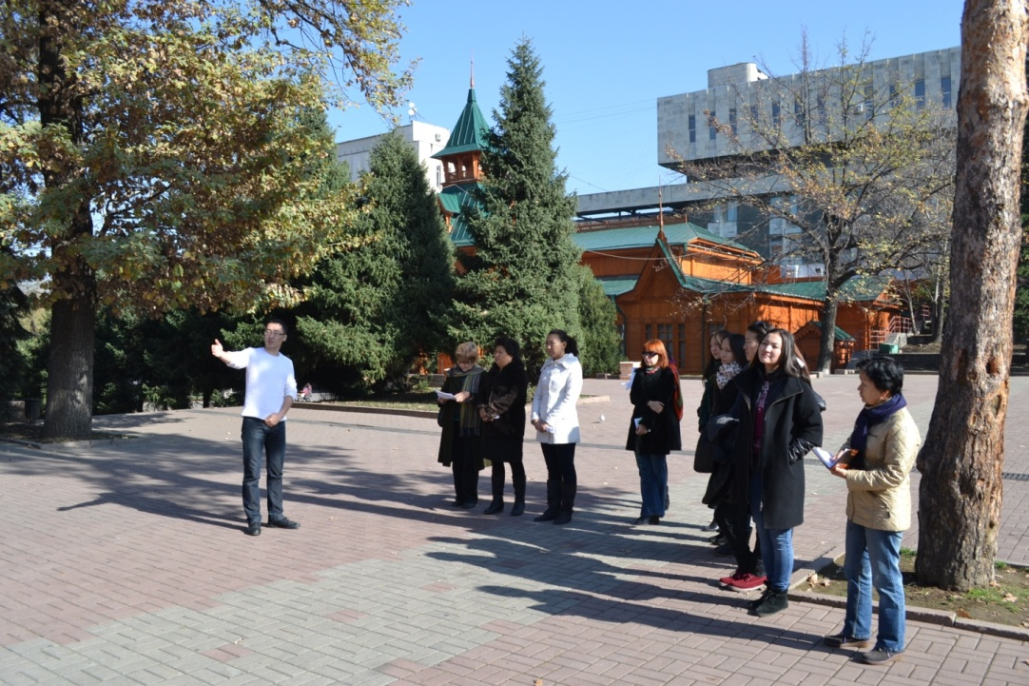

Рисунок 1 Экзамен на маршруте
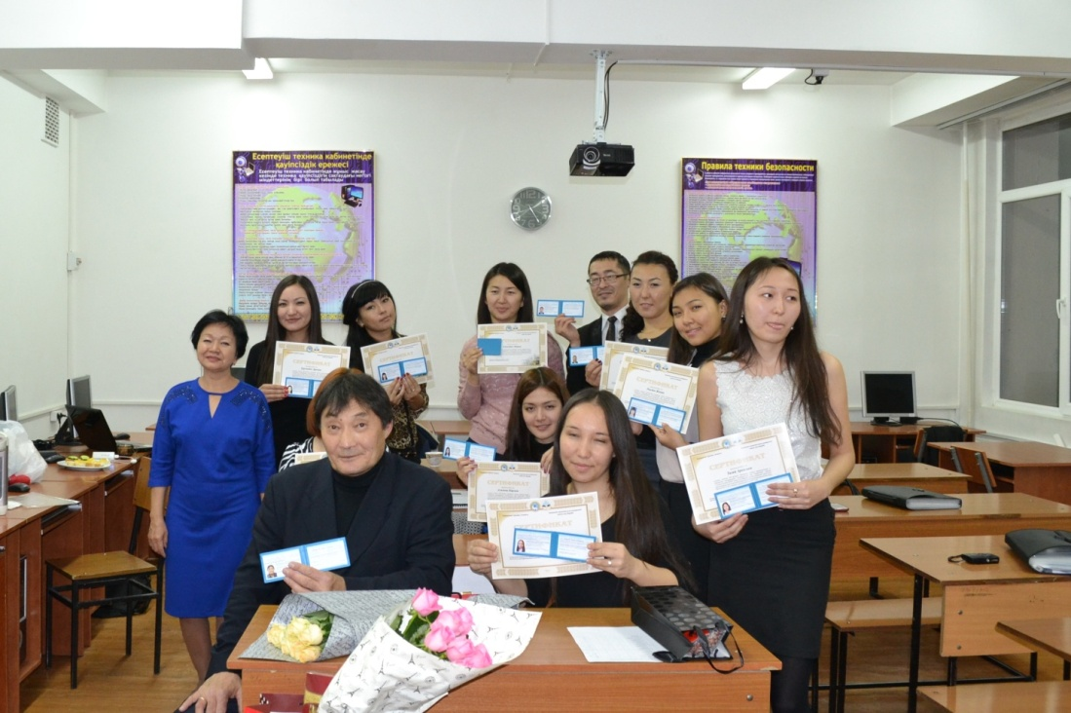

Рисунок 2 Вручение сертификатов и удостоверений

Подготовка и профессиональная стажировка гидов-экскурсоводов в течение предшествующих этим крупнейшим, мирового масштаба событиям лет, позволит гарантировать качественное туристско-экскурсионное обслуживание гостей и жителей нашей страны в крупнейшем мегаполисе, туристском центре Казахстана – городе Алматы [3].
Важно, чтобы подобные курсы были организованы на постоянной основе. Опыт организации профессиональных курсов заслуживает обсуждения и обобщения. Отдельные актуальные темы, касающиеся, например, технологии экскурсионного общения, психологических тренингов, ораторского искусства, можно рассмотреть на специальных семинарах/workshop.
Практика подобных курсов показывает целесообразность их организации и в будущем. У кафедры в связи с такими мероприятиями появляется возможность быстро реагировать на запросы и пожелания работодателей, у работодателей – более ясно представлять возможности вуза в подготовке специалистов, ориентированных на особенности их предприятий.
Кроме экскурсоводов, ощущается дефицит профессиональных инструкторов туризма, гидов-переводчиков, руководителей туристских походов, туристских организаторов и др. Особенно актуальным для города Алматы, на наш взгляд, является вопрос подготовки гидов-инструкторов, поскольку значительная часть гостей Южной столицы посещает окрестности мегаполиса. По аналогии с курсами экскурсоводов, объединение лучших инструкторов-методистов в одну команду под патронажем Управления туризма позволит возродить традиции Алматы как центра подготовки профессиональных инструкторских кадров и придаст импульс развитию приоритетных (внутреннего и въездного) видов туризма в регионе и в стране в целом.

Список использованных источников:
- Концепция развития туристской отрасли до 2020 года. Утв.Пост.Пр.РК №508 от 19 мая 2014 г.
- Системный план развития туризма Республики Казахстан. – Астана: Акорда, 2012.
3 Официальный сайт управления туризма г.Алматы. URL: http://www.almatytourism.kz (дата обращения 30.12.2014).

